职业卫生技术报告信息网上公开记录表
用人单位名称 | 北京数海互联科技有限公司
用人单位注册地址 | 北京市朝阳区酒仙桥东路1号1幢1至4层101号二层203号
联系人 | 赵光伟
报告名称及编号 | 职业病危害因素检测报告CST/JC-JC2025004
项目组人员 | 李朋勃、王刚
现场调查人员 | 李朋勃、王刚
现场调查时间 | 2025.3.3 | 用人单位陪同人 | 赵光伟
采样与测量人员 | 李朋勃、王刚
采样与测量时间 | 2025.3.4 | 用人单位陪同人 | 赵光伟
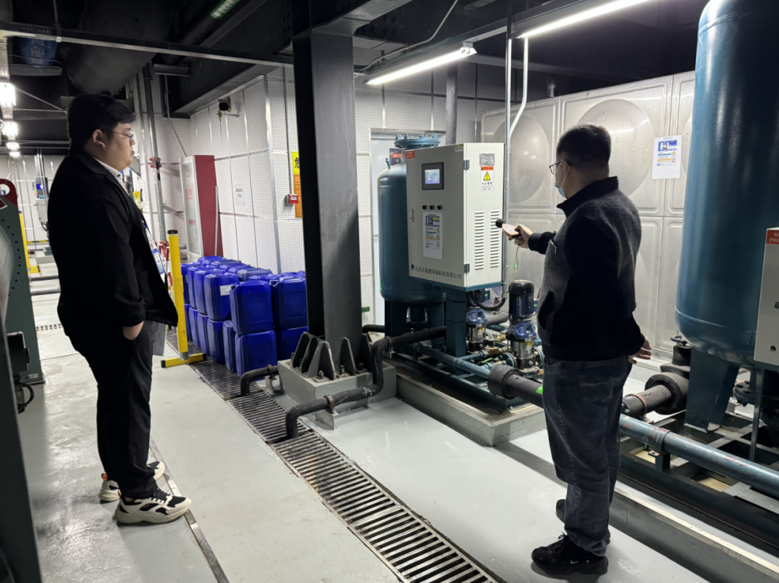
现场照片（现场调查及现场采样与测量照片，含企业名称或标识的合影照片）
